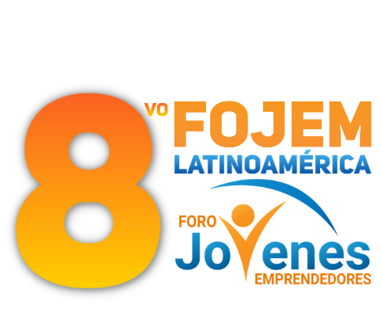

AGREGAR LOGO
DEL PROYECTO Y COLOCARLO AQUI

Foro Jóvenes Emprendedores

PONER EL NOMBRE DE SU PROYECTO

Área de conocimiento: Divulgación Científica
Categoría: Ciencia
Nivel: Secundaria
Nombre de los participantes:
Nombre y firma del asesor: Arely Soberanes Ahumada

Guasave, Sinaloa, México. 5 de diciembre del 2022.

I.INDICE..............................................................................................................2
II. RESUMEN.....................................................................................................
III. ANTECEDENTES...........................................................................................
IV. PLANTEAMIENTO DEL PROBLEMA....................................................
V. JUSTIFICACIÓN...............................................................................................
VI. OBJETIVOS...................................................................................................
VII. HIPÓTESIS...................................................................................................
VIII. MARCO TEÓRICO.......................................................................................
IX. METODOLOGÍA............................................................................................
X. RESULTADOS………………………………………………………………........
XI. ANÁLISIS DE RESULTADOS.......................................................................
XII. CONCLUSIONES..........................................................................................
XIII. BIBLIOGRAFÍA...........................................................................................
XIV.ANEXOS.........................................................................................................

AGREGAR NUMERO DE PÁGINAS CUANDO SE TERMINE EL PROYECTO

II. RESUMEN
Este se realiza ya que el proyecto esté terminado
III. ANTECEDENTES

En la actualidad existen los repelentes de agua para los parabrisas de los autos los cuales son muy útiles a la hora de tener que conducir en temporadas de lluvias las lluvias y climas extremos pueden provocar que tu visibilidad se vea reducida, lo cual puede llevar a accidentes mientras conducen, en especial en Estados en donde llueve como un ente varias veces a la semana.

Sin embargo, los productos para repeler el agua están elaborados con una formulación química simplemente hay que aplicarla sobre una superficie de vidrio para que empiece repeler el agua de forma rápida e eficiente.

IV. PLANTEAMIENTO DEL PROBLEMA

En México los estados como chispas Veracruz tabasco chispas son lugares donde suele llover mucho y las calles quedan cubiertas de lodo y son tan transitadas y que la mayoría de carros quedan llenos de lodo y muy a menudo los lavan, en algunos otros estados hay escasez de agua y muchas personas desperdician de esta misma lavando carros en vez de desperdiciarla en hacer cosas más útiles o esenciales, debido a esto se propone la siguiente pregunta de investigación.
¿Es posible crear un impermeabilizante que repele el lodo para que no se gaste mucha agua en el lavado del auto?

V. JUSTIFICACIÓN
Las calles después de las lluvias son muy lodosas lo que causa que los carros se llenen de estas causando que sean limpiadas semanalmente gastando demasiada agua en algo tan innecesaria que podría ser utilizado en algo más importante en cosas como regar o simplemente en cosas más necesarias que lavar el carro lleno de lodo lo cual genera un gran desperdicio de agua al quitar el lodo mandando a lavar los carros.
Aquí hay que poner los datos donde investigaste el desperdicio de agua

VI. OBJETIVOS

Objetivo general:
El propósito de este proyecto es crear un repelente para el lodo y que así no se desperdicie tanta agua en lavar los coches.

Objetivos específicos:
- Investigar cómo se creara este producto para repeler el lodo.
- Investigar que materiales se ocupan pata crear este producto.
- Realizar el producto y probarlo.
- Ajustar el diseño de acuerdo con los errores obtenidos.
- Investigar cual sería el tiempo de duración de este producto.

VII. HIPÓTESIS

Se puede crear un repelente el lodo que repela el lodo haciendo que menos agua se gaste al limpiar los autos.

VIII. MARCO TEÓRICO

En este proyecto se encuentran algunas palabras clave que sirven de base para el presente proyecto:

Repelente: [sustancia, producto] Que sirve para alejar cosas u objetos
Agua: El agua es una sustancia cuya molécula está compuesta por dos átomos de hidrógeno y uno de oxígeno unidos por un enlace covalente
Carros: medio de transporte humano
Lluvia: precipitación de humedad en las nubes
Barato: Que tiene un precio bajo o cuesta poco dinero.
Eficiente: Que realiza o cumple un trabajo o función a la perfección.
Resistente: Que resiste o se resiste.
Hay que agregar 5 palabras mas

IX. METODOLOGÍA
Aquí se describen los pasos que usaste para realizar tu producto y agregar fotos de cada paso y poner materiales y un diagrama de flujo.
X.RESULTADOS

XI. ANÁLISIS DE RESULTADOS

XII. CONCLUSIONES

XIII. BIBLIOGRAFÍA

XIV.ANEXOS
AGREGAR EL TEXTO CORRESPONDIENTE A CADA TITULO Y DEJAR EL TITULO EN CENTRO

